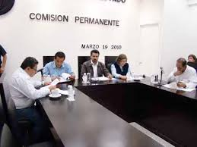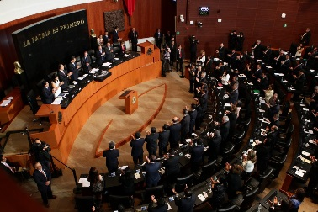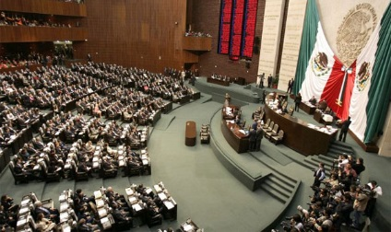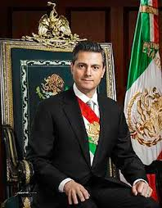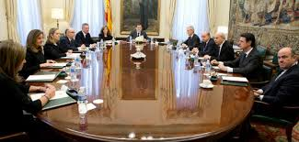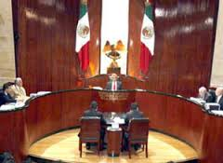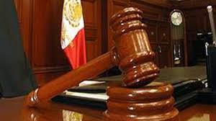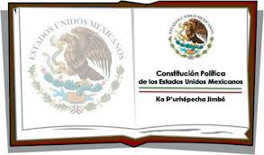ADMINISTRACION

**Suprema Corte de Justicia de la Nación**

TRIBUNALES DE CIRCUITO

JUZGADOS DE DISTRITO

JURADO POPULAR FEDERAL

**Sector Descentralizado**

ORGANISMOS DESCENTRALIZADOS

EMPRESAS DE PARTICIPACION ESTATAL MAYORITARIA

EMPRESAS DE PARTICIPACION ESTATAL MINORITARIA

FIDEICOMISOS

**Sector Central**

SECRETARIAS DE ESTADO

PROCURADURIA GENERAL DE LA REPUBLICA

PROCURADURIA GENERAL DE JUSTICIA DEL DISTRITO Y TERRITORIOS FEDRALES

GOBIERNO DEL DISTRITO FEDERAL

TRIBUNAL FISCAL DE LA FEDERACION

TRIBUNAL DE LO CONTENCIOSO ADMINISTRATIVO DEL DISTRITO FEDERAL.

**Mecanismos de Coordinación**

CENTROS

COMISIONES

COMITES

CONSEJOS

**CONGRESO GENERAL**

**PODER JUDICIAL**

**PODER LEGISLATIVO**

**PODER EJECUTIVO**

PÚBLICA

FEDERAL

MARCO JURIDICO.